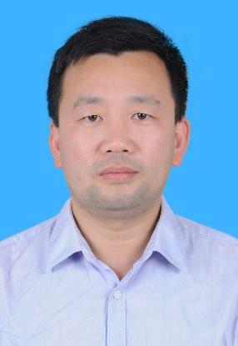
姓 名：张建利
职 称：研究员
研究方向：碳一化学
电子邮箱：zhangjl@nxu.edu.cn

个人简介
张建利，男，汉族，1980年5月生，山东潍坊人。博士，研究员，硕士生导师。2009年博士毕业于中国科学院山西煤炭化学研究所，同年入职宁夏大学。入选宁夏“科技创新领军人才”培养计划、宁夏“国内引才312计划”、中科院“西部之光”人才培养计划。主要从事费托合成产物调控、CO₂活化与催化转化、煤化工过程副产烃增值利用、煤基下游产品高值化等研究。主持国家自然科学基金3项、省部级课题13项，获重点实验室“化学工程与技术”学科优秀青年支持计划资助；作为骨干参与国家、省部级及横向课题等17项。在“Appl Catal B: Environ, Fuel, J CO₂ Util, Appl Catal A: Gen, 化工学报、燃料化学学报”等期刊发表学术论文42篇，授权中国发明专利11项，完成科技成果登记5项；获中国颗粒学会自然科学奖、宁夏科技进步奖、宁夏自然科学优秀学术论文等学术奖励10项。指导硕士生21人（已授学位13人，继续深造5人），合作指导博士生1人，获宁夏高等学校优秀硕士学位论文3篇，2016、2020年度宁夏大学优秀研究生指导教师，讲授工业催化、催化反应工程、碳一化工等硕士生课程。

